 | CADIRES  COMPROVACIÓ D’ÚS

CADIRA REGULABLE EN ALÇADA
Seient d’alçada regulable | SI | NO
Disposa de mecanismes d’ajust | SI | NO
1. Són de fàcil manipulació | SI | NO
2. Estan bloquejats | SI | NO
OBSERVACIONS: | 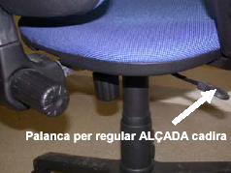

RESPATLLER REGULABLE EN ALÇADA
Respatller regulable en alçada | SI | NO
Disposa de mecanismes d’ajust | SI | NO
1. Són de fàcil manipulació | SI | NO
2. Estan bloquejats | SI | NO
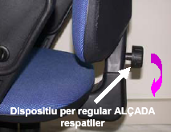  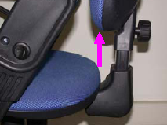 | OBSERVACIONS:

INCLINACIÓ RESPATLLER
Respatller reclinable | SI | NO
Disposa de mecanismes d’ajust | SI | NO
1. Són de fàcil manipulació | SI | NO
2. Estan bloquejats | SI | NO
Es pot ajustar la distància del respatller respecte el seient (profunditat) | SI | NO
OBSERVACIONS: | 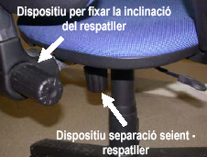

REPOSABRAÇOS REGULABLES EN ALÇADA
Disposa de reposabraços | SI | NO
Els reposabraços son regulables en alçada | SI | NO
Disposa de mecanismes d’ajust | SI | NO
1. Són de fàcil manipulació | SI | NO
2. Estan bloquejats | SI | NO
OBSERVACIONS: | 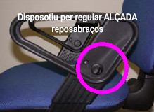

ALTRES
Cadira estable que permet l’adopció d’una postura confortable | SI | NO
Disposa de 5 rodes giratòries | SI | NO
Part davantera del seient suaument arrodonida | SI | NO
És de material transpirable | SI | NO
Es detecten elements que podrien provocar ferides | SI | NO

